- Napište názvy příbuzných dle rodinných vztahů

- Vepište do polí názvy členu rodiny zobrazených na obrázku

1.

- Син мого батька мені –
- Дочка мого дядька мені –
- Мати моєї матері мені –
- Чоловік моєї сестри моїм батькам –
- Мати мого батька моїй матері –
- Мати моєї матері моєму батькові –
- Батько мого батька моїй матері –
- Син моєї матері мені –
- Син мого брата мені -
- Сестра мого батька мені –
- Дочка моєї сестри мені –
- Мати та батько мені –
- Дочка моєї матері мені –
- Дочка мого брата мені –

2.
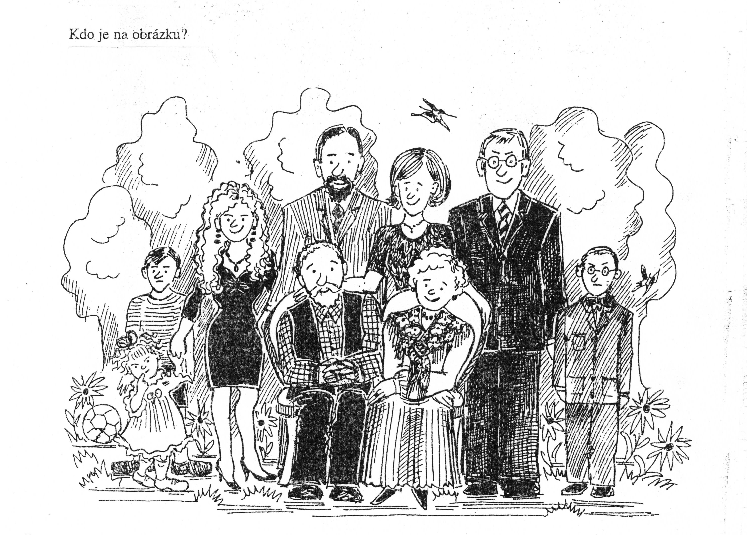

б | а | т | ь | к | о
м | а | т | и

м | а | м | а
т | а | т | о
с | і | м | я

с | и | н
д | я | д | ь | к | о

п | л | е | м | і | н | н | и | к
т | і | т | к | а
д | і | д | у | с | ь
с | е | с | т | р | а
д | і | д
б | а | б | у | с | я
п | л | е | м | і | н | н | и | ц | я
б | а | б | а

д | о | ч | к | а
б | р | а | т

